 | Mauricio Guerra
19-9-2012 | Mauricio Andrés Guerra Guerra
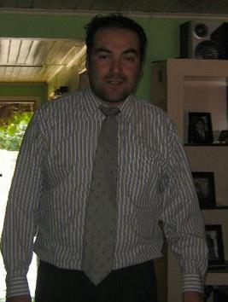 | Municipal 195 La Calera  64059920  mauroguerra@hotmail.cl  Estado civil : Soltero  Rut : 13878134-8

perfil profesional
Con espíritu emprendedor, con clara vocación de servicio calificado para las gestiones de organizaciones, fundamentado en principios, valores éticos, sensibilidad social y ambiental cuento con dinamismo y gran capacidad para responder a nuevos desafíos, habilidad para interactuar con equipos trabajos multidisciplinarios.
Formación académica
Inacap Técnico de nivel Superior en Electrónica Industrial
2000 - 2005
Curso de Electrónica digital Asociación de Técnicos Valparaíso
2003
Curso de Auxilios y Atención pre hospitalaria avanzada para primeros respondedores.
2012 KUME FEMNIE

experiencia
Técnico Electrónico | Eléctrico Donoso
2002 - 2004
Servicio técnico radio, televisión.
Técnico eléctrico Auto cierre
2005-2007
Revisión circuitos eléctrico de vehículos
Técnico electrónico Sigdo kooper
2008-2009
Montaje eléctrico.
Técnico eléctrico Agrocomercial Quillota S.A Propal
2010- Actualmente
Trabajos en tableros eléctricos, variadores de frecuencias plc.

antecedentes anexos
- Computación Manejo de office a nivel usuario.
Word: Formatos, memos, comunicativos
Excel: Creación de plantillas de cálculos con
Formulas vinculadas.
Outlook : Centralización de correo electrónicos
En este sistema. Programación de tareas y
Recordatorio.
Internet: Buen manejo de buscadores y
Utilización de información. Excelente
Interacción con la web . .

